PROGRAMAÇÃO WEB

**Design responsivo**

Nádia Mirka Carboni 0030482011027

Prof.ª Denilce de Almeida Oliveira Veloso

Sorocaba

Agosto/2021

**Sumário**

**Introdução.** 3

**Design responsivo.** 4

**CSS** 5

**Conclusão** 6

**Referências** 7

# **Introdução.**

Antes do lançamento do iphone pouco se falava sobre design responsivo. Como antigamente a totalidade dos usuários acessava a web via desktop, não havia uma necessidade de mercado para que os layouts das páginas se adaptassem a outros dispositivos. Conforme ocorreu-se uma explosão nas vendas dos dispositivos mobiles, e a consequente diminuição das vendas dos computadores tradicionais, tornou-se cada vez mais importante a questão da responsividade nos sistemas web, para que eles pudessem cada vez mais se adequar às necessidades do usuário, facilitando as atividades rotineiras e melhorando sua usabilidade em um todo.

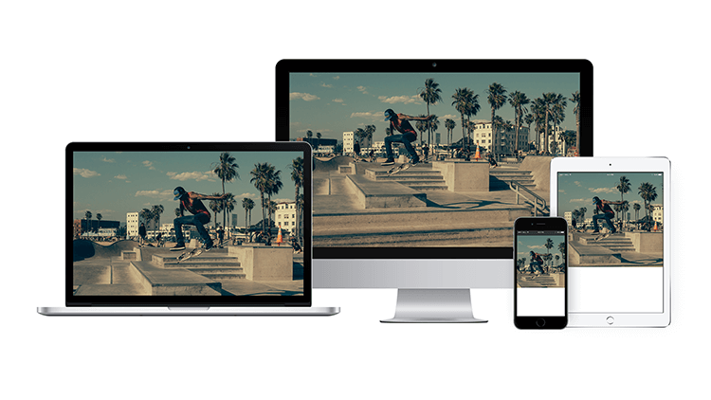

Figura 1 - responsividade

# **Design responsivo.**

Ao falarmos de design responsivo, não estamos falando apenas de “esticar e contrair” o layout da página, a responsividade é trabalhar para que o layout se adapte à resolução de tela desejada. Os usuários esperam que o site se adapte a eles, e não o contrário.

A partir dessa preocupação, é necessário um trabalho conjunto entre o design e a programação para que o sistema mantenha um padrão estético sem que afete a experiência do usuário, a navegabilidade e a performance.

Baranauskas define:

Dados disponíveis apontam que em 1998 cerca de três bilhões de dólares deixaram de ser ganhos na WEB norte-americana por causa de design mal feito de páginas, que dificultava a compra em vez de facilitar. (BARANAUSKAS, 2003)

O design bem-feito é necessário para um bom desempenho do usuário e em contextos atuais, a responsividade se torna indispensável para um bom layout. Acredita-se que Ethan Marcotte criou o termo “design responsivo” por meio de um artigo publicado no ano de 2010.

Nesse artigo ele discutia a efemeridade dos dispositivos, tamanhos de tela, navegadores e orientações. Ele afirmou que não seria possível construir uma infinidade de sites, para cada dispositivo existente, apresentando finalmente a ideia do design responsivo: a criação de layouts flexíveis e fluidos que seriam adaptáveis a qualquer tela.

# **CSS**

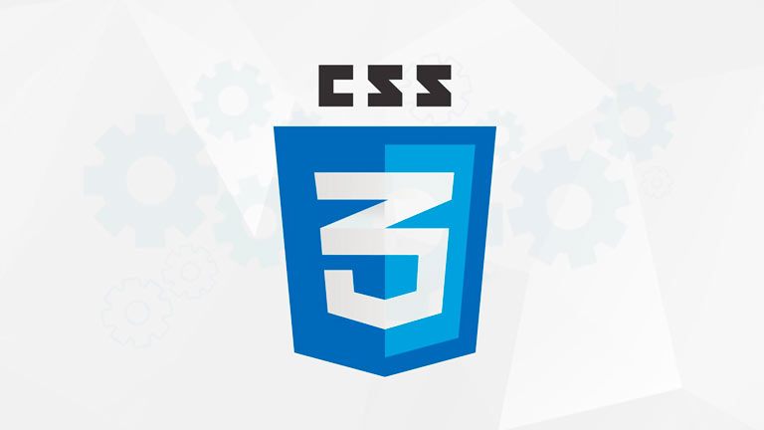

Praticamente todos os sites disponíveis na web atualmente utilizam CSS, que é a parte responsável pelo estilo da página – o design. É a partir dele que se é aplicado o Layout responsivo. São utilizadas as grades fluídas, consultas de mídia e imagens flexíveis.

Grades fluídas: o layout ser flexível é o ponto chave do design responsivo. A tela deve ser adaptável ao tamanho da tela do dispositivo do usuário. Tradicionalmente o design era baseado em pixels, a partir dessa abordagem, seriam utilizadas medidas calculadas que se adequam a necessidade do usuário.

Consultas de mídia: As consultas de mídia detectam o dispositivo que está sendo utilizado e fazem alterações no estilo conforme os recursos do mesmo. A tela deve se ajustar conforme o tamanho da tela para que se atinja a responsividade.

Imagens flexíveis: Esse recurso permite que as imagens e outras mídias sejam adaptáveis, escalando-as e dimensionando-as conforme a necessidade.

# **Conclusão**

Nos dias de hoje é impossível em pensar na utilização de sites que não sejam responsivos. É necessário para uma melhor usabilidade do usuário, para que as atividades sejam feitas com a menor ocorrência de erro possível, melhorando assim os processos e resultando na apuração desejada.

# **Referências**

Baranauskas, Maria Cecília. Design e Avaliação de Interfaces HumanoComputador. INSTITUTO DE COMPUTAÇÃO UNIVERSIDADE ESTADUAL DE CAMPINAS. 2003.